Vingrinājumi

uzdevums – skatuves fona pievienošana
- Atvērt skatuves fona cilni.
- Pievienot skatuves fonu no bibliotēkas Zemūdens valstība (Underwater).

2. uzdevums – gariņa pievienošana
- Dzēst kaķa gariņu.
- No gariņu bibliotēkas pievieno gariņu Zivs (Fish).

uzdevums – gariņa animācija
- Izvēlēties gariņu Zivs.
- Izvēlēties notikuma bloku .
- Novietot zivi skatuves kreisajā malā.
- Skriptam pievienot pārvietošanās bloku .
- Pievienot gaidīšanas bloku .
- Pievienot pārvietošanās un gaidīšanas blokus tā, lai zivs nonāktu skatuves vidū.
- Pievienot krāsas maiņas bloku .
- Pievienot pateikta teksta bloku .

Skripta paraugs:
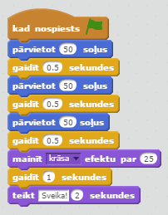
- Pārbaudīt projekta darbību.

